1. MYSQL登陆：
2. 打开命令行: 输入 mysql -u root -p 远程登陆：**mysql -h 10.0.1.99 -u root -p**
3. 退出 exit

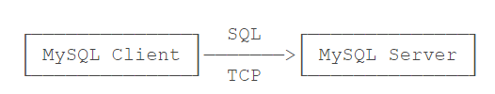

Mysql 默认端口号：3306

1. 数据库：显示所有数据库：SHOW DATABASES;

information_schema、mysql、performance_schema和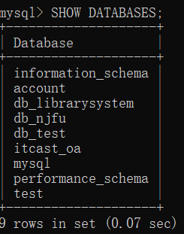test为系统库。

1. 创建一个新的数据库： CREATE DATABASE 数据库名 [选项（一般为字符集）];

例如：CREATE DATABASE new_db charset set utf-8;

1. 删除一个数据库：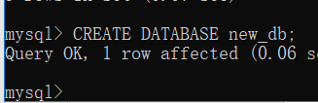DROP DATABASE 数据库名;
2. 不能修改数据库名，只能对选项修改，如：alter database new_db charset utf8;
3. 要操作一个数据库式，需要切换成当前数据库： USE 数据库名;
4. 表：

1、显示所有表：SHOW TABLES;

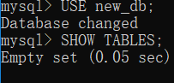

2、**创建表：CREATE TABLE 表名（**

**字段名1 字段类型1,**

**字段名2 字段类型2,**

**字段名3 字段类型3,**

**……..**

**字段名n 字段类型n**

**);**

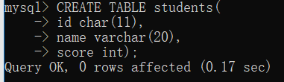

**注释：/*多行注释 */ --或#为单行注释**

3、查看表结构：

1、DESC/DESCRIBE 表名

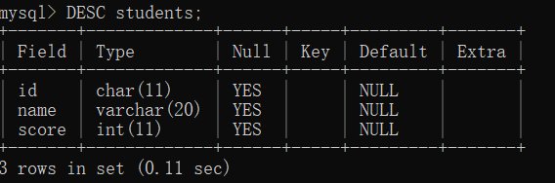

**Field:表示表中字段（表头）**

**Type：表中字段的类型以及大小**

**Null:如果该列是YES,表示该字段可以没有数据，但是在添加时，会自动填充默认值**

**Default:默认值，在null列为yes并且用户没有给该列填值时，填充default对应的值**

**Key:表示键，主键，外键，唯一键…..**

**Extra：备注，一般最常用自增长**

2、SHOW COLUMNS FROM 表名；

3、查看创建表的sql语句： SHOW CREATE TABLE 表名；

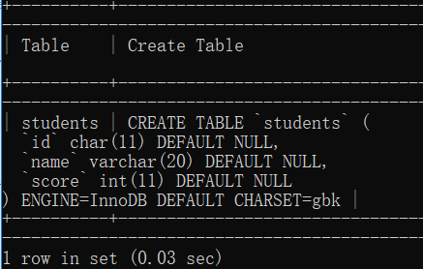

4、修改表：

1、修改表名：RENAME TABLE 原表名 to 新表名;

或者 ALTER TABLE 原表名 rename to 新表名;



2、添加字段:ALTER TABLE 表名 ADD 字段名 字段类型 位置;



(位置：first在第一个位置添加，after 字段名在该字段后面添加)

3、删除列:ALTER TABLE 表名 DROP COLUM 字段名；

三、SQL 修改数据：

数据库基本操作：CRUD: create, retrieve, update, delete。

1. INSERT语句：

基本语法：INSERT INTO <表名> （字段1，字段2, …, 字段n）VALUES (值1，值2，…, 值n);

例如：

#一次性插入一条数据

INSERT INTO students (class_id, name, gender, score) VALUES (1, ‘码黄’,‘M’,99);

#一次性插入多条数据

INSERT INTO students (class_id, name, gender, score) VALUES (2,’码农’,’M’,98 ),(3,‘码畜’,’F’,96);

注意：自增字段不用赋值，数据库会自动增加其值

1. UPDATE语句:

基本语法：UPDATE <表名> SET (字段=值1，字段2=值2，字段3=值3，…,字段n=值n) WHERE …;

#一次更新一条记录

UPDATE student SET name=’牛杂’，score=96 WHERE id=1;

#一次更新多条记录

UPDATE students SET name=’牛二’，score = 98 WHERE Id>=2 AND id<7;

#利用update更新字段使用表达式

UPDATE students SET score=score+10 WHERE score<80;

注意：如果where没有匹配到任何字段,语句不会报错。Where语句也可以忽略

UPDATE students name=’牛逼’ id = 1; 整个表被更新

1. DELETE 语句：

基本语法：DELETE FROM <表名> WHERE …;

#删除指定记录

DELETE FROM students WHERE id=1;

#删除整个数据

DELETE FROM students